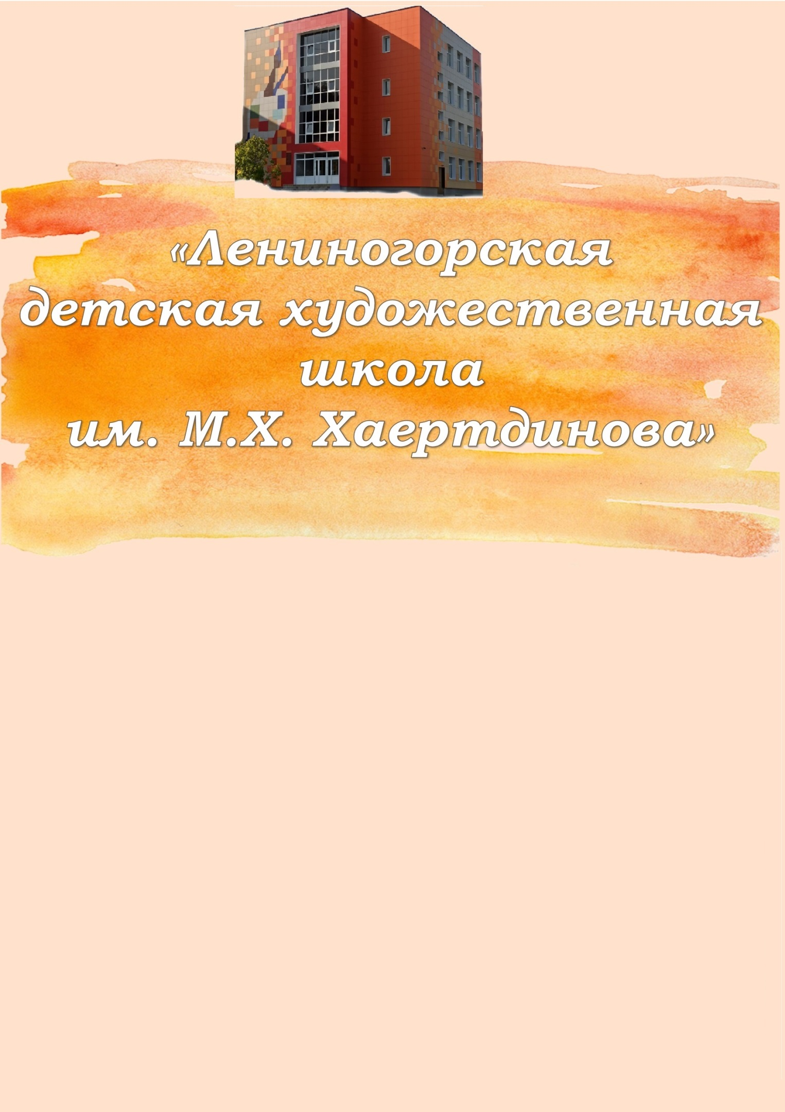
С 15 апреля по 15 июня осуществляется прием заявлений
на 2022-2023 учебный год
За счет бюджетного финансирования, на основании результатов отбора детей, проводимого с целью выявления их творческих способностей, необходимых для освоения соответствующих дополнительных предпрофессиональных общеобразовательных программ:
-по дополнительной предпрофессиональной общеобразовательной программе «Живопись» срок обучения 8 лет. Прием детей в возрасте с 6.6 до 9 лет.
-по дополнительной предпрофессиональной общеобразовательной «Живопись» срок обучения 5 лет. Прием детей в возрасте с 10 до 12 лет.

-по дополнительной предпрофессиональной общеобразовательной программе «Декоративно- прикладное творчество» срок обучения 5 лет. Прием детей в возрасте с 10 до 12 лет.

-по дополнительной предпрофессиональной общеобразовательной программе в области «Дизайн» срок обучения 5 лет. Прием детей в возрасте с 10 до 12 лет.
Заявление можно подать через АИС Навигатор р16.навигатор.дети. На данном сайте нужно зарегистрироваться, добавить своего ребенка Выбрать дополнительную предпрофессиональную общеобразовательную программу. и подать заявку в открытую группу.
В соответствии с муниципальным заданием на оказание государственных услуг количество мест для приема детей ограничено - 57 человек.
ОБЪЯВЛЯЕТ НАБОР

